中國文化大學110年度高教深耕計畫活動成果紀錄表

子計畫 | 高教深耕計畫附錄一
具體作法 | 辦理經濟不利實習學習助學金補助申請
主題 | 經濟不利學生實習學習助學金
內容 | 主辦單位：教學資源中心  活動日期：110.10.01-110.11.30  核發人數： 15 人  110學年度第1學期為落實經濟不利學生輔導機制，中國文化大學為提供經濟不利學生必要之協助，使其能安心順利完成學業，並補助各類經濟不利學生，鼓勵其積極參與實習，習得一技之長，以利畢業後順利就業，故補助其實習期間相關費用，以提升其專業及競爭力，特訂定本規範。  - 法律學系法學組胡同學：  平時需要在學校打工賺取生活費及下學期之註冊費，又因實習導致打工時數不足，無法兩邊兼顧。因此藉由實習學習新知識的機會，還能領取教育部高教深耕計畫在實習期間補助費用，為學習新知時所花費不得打工的時間賺取下學期學費，實為感激。  - 農學院保健營養學系姚同學：  很高興有機會到醫院實習，能夠更貼近營養師專業。此次參加的實習是不支薪，且須支付實習費，實習期間交通、住宿、伙食等皆自理。學期初，向學校申請了大專院校弱勢助學計畫的資格，順利的申請通過，讓我可以申請補助，撫平實習期間大筆的花費對我的幫助極大。感謝教育部及學校能幫我們著想，減輕實習負擔，讓我對未來更有信心當一位合格營養師。  - 新聞學系張同學：  透過這次的實習機會，讓我更加深入的了解，媒體行業的業務行銷這塊是如此的廣大，從收集資料，到如何幫客戶發想企劃，做行銷曝光，這些都是密不可分的，也了解到實際的成本花費及成效。這個月實在是獲益良多，部門的哥哥姊姊們都很照顧我，也願意花時間來指導我，十分耐心，每天的任務我也盡力去完成，同時也得到了長官及哥哥姊姊們的認可。在這一個月裡，接觸到了許多大案子，例如傳藝金曲獎，新竹市農遊體驗，在每一次的會議當中，我也依同參與，並且協助工作事項，我發現，團隊分工合作十分重要，也需要有效的溝通，對於時間的掌握也更加明確了，在將來，期望能加入該公司，進而協助企業達成目標！  學校提供了這個助學金，對於我來說是有幫助的，這激發了我肯努力學習，也更加有目標盡力完成這個實習機會，也知道這項資源得來不易，應盡力去爭取這個機會，也讓我能知道，在業界實習，是代表文化大學，希望能成為學校的榜樣。所以我覺得十分有幫助，也了解到有努力必有回報，謝謝學校給予我這個機會，也讓我對於此次的實習，有更大的成就感。  - 財務金融學系財務金融組利同學：  除了日常的人際互動之外，對於與客戶的互動對我來說是具有挑戰性的事！因為我不太會和陌生人對談，所以剛開始的演練課程對我來說是具有一定難度，但是演練幾次之後就掌握了一定技巧。如果被客戶拒絕，要如何讓自己不尷尬的術語，也讓我感觸很大，因為剛開始演練時被演練老師打掉我的商品介紹，剛開始會呆在那，什麼都說不出來甚至結巴，到之後我會帶著微笑傾聽客戶打槍的原因及想法，再進而從原因慢慢調整客戶對保險的基本常識。  這次的實習職場體驗也是獲益良多，除了了解與學習職場的人際關係互動之外，也了解到身為業務員面對顧客不好態度或是惡言相向時所展示的高EQ回應，甚至要很有耐性的與客戶溝通對談，如果遇到保險基本觀念不好的客戶時，也要保持耐性，一一和回應客戶的疑問。我這也知道保險業務員因為日常要接收客戶的醫療上問題是否有對應到理賠條例，也會瞭解一些醫療知識，像這次實習我也學習到，骨折包含所多情況，而每個情況雖然可能差異不大，但是在醫療規範內卻有不一樣區分的知識及應對方式。  產險的部分就包括汽機車、財產及海空陸，這次實習也聽過許多案例，除了大家都知道的強制險之外，還瞭解到車體險、乘客險、超額的知識，因為我的母親的工作是保險人員，雖然從小就多少聽過，但卻淺薄，還好有這次的實習，讓我更了解保險的重要性，也讓我瞭解我母親的辛苦難處，要為了客戶東奔西跑，節日送禮，日常的噓寒問暖，甚至客戶家庭關係不好，我母親也會接到客戶電話，幫忙調解。之前還有一個客戶是單親家庭，因為媽媽從事臨時工或是要去外縣市工作，而他的小孩也就脫我媽載上下學，甚至還要充當輔道老師。我也漸漸開始覺得保險是一個很厲害的工作，可以看到人生百態及各式各樣的人。  我的講師在我實習第一天問我一個我母親從小告訴我的觀念，保險是做什麼的？我回想我母親告訴我的，保險是用來預防未來並且未知得風險。我從小保險沒有缺口，我小時候突然腸胃炎住院或是我哥打籃球腳受傷，都因為我母親在我們嬰兒時買的保險有了理賠金，所以我家只要住院或是吃藥等等，都是自費藥（比較好的藥）或是住在單人病房、請看護等等，都減輕許多壓力。我也看到很多客戶因為理賠金減少家庭壓力，還和我母親道謝表示感激。之前有一個我媽的朋友在我媽逼迫之下買了癌症險，因為那個阿姨是單親有４個小孩，低收入戶，所以他都把保險讓給孩子們保，於是我媽才希望他為自己保一個癌症，結果保了之後過５年，發現乳癌晚期，我媽就啟動保險，讓我那個阿姨姊姊可以有看護照顧並且單人套房，全額理賠，我永遠忘不了那位阿姨坐在病床上拉著我母親的手一邊哭一邊道謝，雖然最後不勝病魔，但他的理賠金交給她的婆婆使用，照顧４個小孩，而我母親也幫他們做理財規劃，現在也上了高中，經濟狀況雖然還是沒有很富裕，但是可以維持他們生活起居等等。  非常有幫助！因為我寒暑期都是打工為主，但這次因為實習所以沒有賺到開學的生活費，公司的實習補助金一天只有200，所以學校開通的這個獎學金真的對於我來說非常重要，除了是這學期的生活費之外，還能多一些錢來買日常所需，而家人就不需要多心力寄生活費或是擔心我沒錢的問題。  學校提供多學習金讓我無後顧之憂的去摸索未來職涯的探索，真的很開心！得知學校有這個機會也覺得當初對實習的猶豫感到很慶幸，還好我雖然猶豫很久，還是不怕的面試實現，也很慶幸我可以得到這次機會。  - 教育學系郭同學：  在這段實習期間發現其實我們也是像小朋友一樣一步一步走到現在這裡的從什麼都不懂到了現在能學習教練教課的節奏及掌握學生的狀況也能多跟家長溝通而更了解小朋友的狀況讓教練教課時比較好掌握及讓小朋友家長能放心的把小朋友交給我們小朋友雖然都很調皮但從不斷反覆練習中能發現小朋友其實很可愛看著他們辛苦付出練習到了比賽的時候站在頒獎台上的那份喜悅真的蠻感動的常常跟小朋友說付出多少收穫多少汗水及淚水不會白流的或許自己當選手時沒能拿個好成績但為了不讓小朋友失望就盡全力的配合教練幫助小朋友哪個好成績雖然知道或許運動圈裡不一定是公平的但透過這段時間的積極練習用實力證明自己  有！或許這筆獎助學金對很多人來說真的沒什麼但有了這筆獎助學金就能在用這筆獎助學金來繳學費或是再去學習更多想學習的專業項目未來還想去學習水上運動自由潛水及救生員等等想多學習一些讓自己感興趣的運動項目或許可以從中獲得更多收穫及經驗陸上運動也想去學習健身等等一樣都是先從實習開始未來有機會的話也想像教練一樣能自己帶隊出去打比賽  - 技擊運動暨國術學系沙同學：  因為我本身就是跆拳道專業，從小就開始練習跆拳道練到現在，我覺得在這個過程中學習到很多也收穫很多，不管是專業方面或者其他方面都是，例如我在跆拳道中了解到「禮義廉恥，忍耐克己，堅持到底」等等的，雖然在過程中有想放棄的念頭，但我還是堅持下去到了現在。很慶幸在過程中認識到了很多很多知識與大家，他們給了我很多不一樣的意見，讓我成長很多很多。  藉由實習教學，讓我更了解自己的專業，跟著金牌教練學習到了很多技巧，從中也知道了自己的缺點，一邊教小朋友，一邊提升自己的專業，我覺得很棒很值得。  我出生在一個溫馨的小家庭，父親和母親就任於菜市場工作，而弟弟和我都還在學校求學階段，在學校，我努力的學習，盡我所能把每一件事情做到最好，因為不想成為父母親的負擔，他們很早就要起床去補貨和擺攤，然後要工作到很晚才能回家，看著他們那麼辛苦的工作，為了讓我們能把學業讀好，所以我希望能透過這份獎學金來幫助家裡。  110學年度第一學期中國文化大學實習輔導系列講座  講座名稱 講者 日期 星期 時間 地點  走出EQ的迷霧森林:培養職場的「情緒競爭力」 張喬恩 Career職涯顧問 10月18日 一 15:00-17:00 大成210  履歷健診 與面試技 巧講座 陳婉蓉 Career職涯顧問 10月27日 三 13:00-15:00 大恩館B103  創新與問 題解決講 座 王桂萍 Career職涯顧問 11月01日 一 15:00-17:00 大義館405  人際溝通 與表達技 巧講座 徐碧珠 Career職涯顧問 11月02日 二 15:00-17:00 大恩館404  創新與問 題解決講 座 黃雯憶 Career職涯顧問 11月03日 三 13:00-15:00 大孝館612  110年度申請經濟不利學生實習學習助學金，案件數如下：  110年度的1學期共計申請案件數15件。
活動照片  (檔案大小以不超過2M為限) | 活動照片電子檔名稱  (請用英數檔名) | 活動照片內容說明(每張20字內)
 | 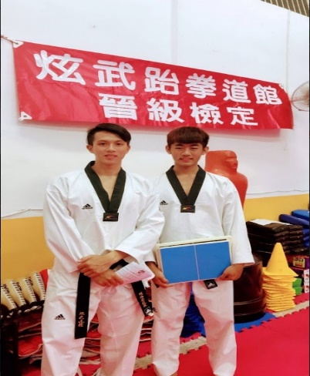 | 雄麒跆拳道館實習
 | 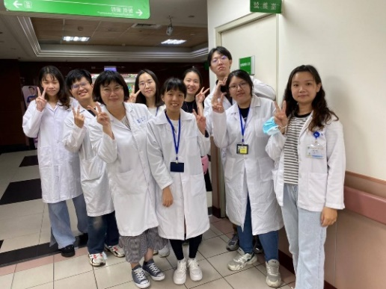 | 衛生福利部樂生療養院實習

